Préparation Physique Personnelle U14-U15

Afin de préparer au mieux la saison prochaine et d’attaquer le début de saison dans les meilleures conditions, il est indispensable d’effectuer la préparation de base de votre côté.

Eviter l’arrêt total de l’activité physique. Varier les activités (VTT, tennis, natation, footing, foot en jeux réduits avec les ami(e)s...) au moins deux fois par semaine.

La préparation athlétique que l’on te remet est donnée dans le but que tu puisses reprendre l’entraînement sans problème : « Se préparer à s’entraîner ».

Retrouver une aisance respiratoire et remettre en route les muscles, les
Tendons et les articulations, tels sont les objectifs de cette remise en condition qui débute 2 semaines avant la reprise.

⇒
Dans les 15 jours qui précèdent la date de reprise d’entraînement :

Première semaine :

- Footing n°1: (45’ minutes) Sur surface souple (herbe ou chemin)
Intensité FC: 120 - 140 batts/min = à une Vitesse : Entre 8 et 10 km/h
15 minutes de footing à allure modérée
+ 2 minutes de récupération (marche) + 7 sprints de 10 mètres (45’’secondes de récupération entre chaque sprint)
+15 minutes de footing à allure modérée
+ Étirements passifs + gainage 3x 30’’ secondes.

Technique : Jonglerie pied droit / gauche / tête / alternance pied droit - pied gauche (50contacts).

- Footing 2 : (40’ minutes) Sur surface souple (herbe ou chemin)
Intensité FC: 120 - 140 batts/min = à une Vitesse : Entre 8 et 10 km/h
30 minutes de footing à allure modérée (parcours possible avec léger dénivelé)
+ 5 minutes de marche rapide
+ Étirements passifs des principaux groupes musculaires du bas du corps.
Gainage 3x 30’’secondes

Technique : Jonglerie pied droit / gauche / tête / alternance pied droit - pied gauche (50contacts).
Deuxième semaine :

- Footing 3 : (35’minutes) Sur surface souple (herbe ou chemin)
Intensité FC: 120 - 140 batts/min = à une Vitesse : Entre 8 et 10 km/h
35 minutes de footing avec variation d’allures (1 accélération de 5 secondes
Toutes les minutes à faire 5 fois en milieu de footing, pas d’essoufflement trop marqué + Gainage 3x 30’’secondes.

Technique : Jonglerie pied droit / gauche / tête / alternance pied droit - pied gauche (50contacts).

- Footing 4 : (35’minutes) Sur surface souple (herbe ou chemin)
Intensité FC: 120 - 140 batts/min = à une Vitesse : Entre 8 et 10 km/h
10 minutes de footing à allure modérée sur du plat + 3min de courses intermittentes
= (5secondes en allongeant la foulée (accélération) / 25 secondes de course tranquille) + 5min de footing à allure modérée (contrôle fréquence cardiaque) +3min de courses intermittentes (5’’ sec en allongeant la foulée (accélération) / 25’’sec de course tranquille x 10) + 5’min de footing à allure tranquille + étirements passifs des principaux groupes musculaires du bas du corps (tenir les postures 30’’sec environ). + Gainage 3x 30’’ sec

Technique : Jonglerie pied droit / gauche / tête / alternance pied droit - pied gauche (50contacts).

- Footing 5 : (45’minutes) Sur surface souple (herbe ou chemin)
Intensité FC: 120 - 140 batts/min = à une Vitesse : Entre 8 et 10 km/h
45’ minutes de footing à bonne allure.

Technique : Jonglerie pied droit / gauche / tête / alternance pied droit - pied gauche (50contacts).

Attention : Penser à boire pendant et après la séance.

* Ne pas effectuer cette activité sous la chaleur.
* Respecter les temps d’activité et les temps de repos.
* Insister sur les étirements.

Remarque :

Pas de fréquence cardiaque trop élevée, pas de douleur au thorax .
Eviter de courir en pleine chaleur (favoriser tôt le matin ou le soir...).

Tous ensemble, partageons notre passions pour le football !!!

Quelques images pour avoir un aperçu sur le Guénage et les étirements à faire :
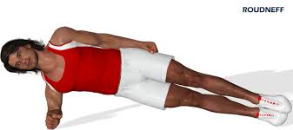
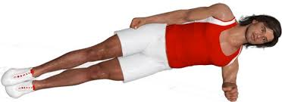
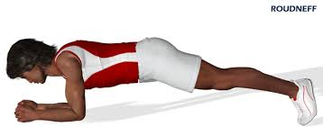
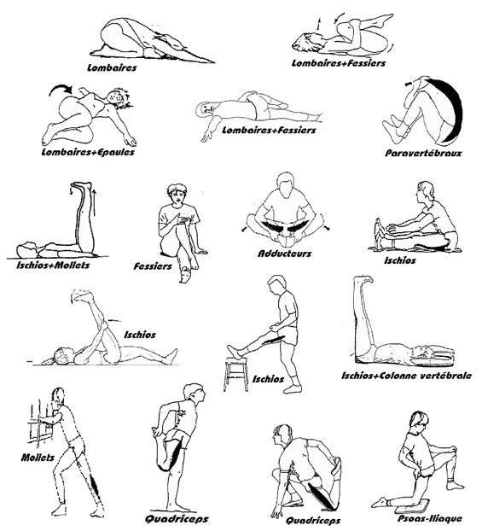

Gaëtan Chouin Educateur Club ESVF

